**ASUMIMOS QUE LA INSTALACIÓN SE HACE EN UN WINDOWS 10 EN UN EQUIPO DE 64 BITS**

**La justificación de la elección del componente a instalar y su versión puedes encontrarla en el documento (**[**ver doc**](https://docs.google.com/document/d/1y6jm9xXigHHoyDQnAHK7rp2vB6VEM9JK7rUmduSFo4c/edit#)**)**

Como algunos/as compañeros/as comparten portátil, vamos a crear una carpeta una carpeta en C:/Diurno

Lo primero es descargar los programas que vamos a instalar, intenta hacer la descarga en casa, si lo haces en el instituto, debes preveer en función del ancho de banda el tiempo que tardará la descarga si lo hacéis todos/as a la vez.

Un fichero de 100Mbytes en una red con ancho de banda de 30Mbits, descargando 1 la vez puede tardar unos 30 segundos,si descargan 30 a la vez se convierten como mínimo en 15 minutos. En estos casos es preferible que descarguen sólo unos pocos y pasen el fichero por usb 3.0 al resto de compañeros.

Descargaremos los ficheros:

1. jdk-8u202-windows-x64.exe en carpeta [Enlace](https://drive.google.com/drive/folders/1oM0d9BA7_COqhkOK9J8VKc326gdC0pmN)
2. payara-5.2022.3.zip [Enlace](https://drive.google.com/drive/folders/1sfU_NWnYAJ6yx-yz3KFp4XIIfeMTPjoq)
3. eclipse-inst-jre-win64.exe (versión 2021.6) [Enlace](https://drive.google.com/drive/folders/1lLNM9QzraTSERSm-IpwRRVi4BEwMf0Wm)

Copia todos esos archivos a C:\Diurno

Procedemos ahora de la siguiente forma

INSTALACIÓN DE JAVA (jdk)

Ejecutamos el fichero 1.

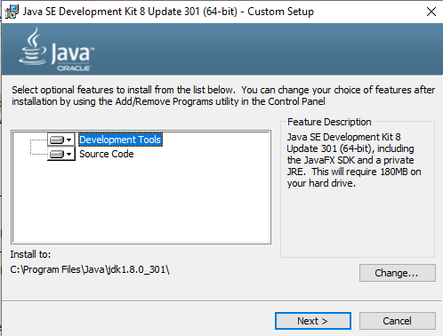

Fíjate en la ruta en la que se instalará el jdk

La documentación de este jdk está en <https://docs.oracle.com/javase/8/docs/>

Configuraremos dos variables de entorno de sistema, escribe en campo buscar variable y ejecuta el programa para editar las variables

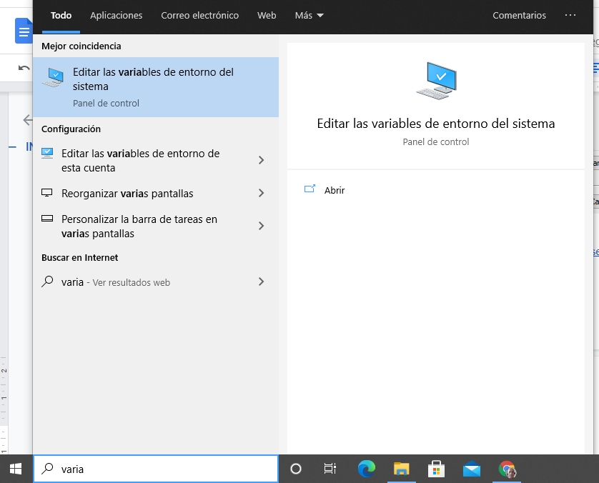

Pulsa variable de entorno

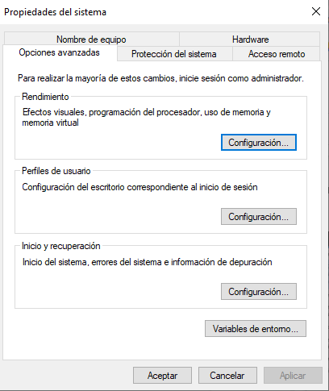

Edita PATH y JAVA_HOME en variables de sistema y pon:

* En Path C:\Program Files\Java\jdk1.8.0_202\bin
* En JAVA_HOME C:\Program Files\Java\jdk1.8.0_202

Comprueba desde cmd que se han quedado grabados y que ejecuta el jre correcto

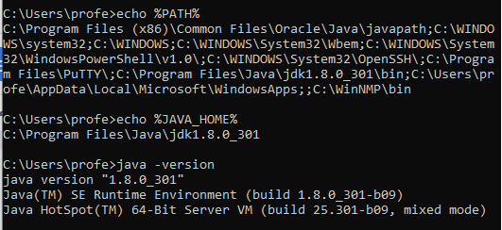

Ten cuidado con el orden de las rutas que pongas es el path, si hubiera una ruta que contuviera java.exe (jre) antes del instalado, ejecutaría ese por defecto

**NOTA:** Si tienes varias versiones de java instaladas, puedes seleccionar de esta forma la que se usará por defecto para el jre.

INSTALAR PAYARA

Descomprime fichero 2 en c:\Diurno\payara\payara-5.2022.3, como tendremos varios Payara instalados a lo largo del curso, pondremos todos juntos en la misma carpeta (payara) y para cada versión instalada pondremos como nombre payara seguido de la versión, en nuestro caso payara5.2022.3.

En mi caso la carpeta payara contiene las versiones

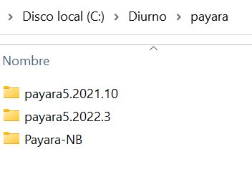

Siendo payara5.2022.3 la actual

INSTALAR ECLIPSE

Ejecuta fichero 3

Selecciona opción para Enterprise Java and Web

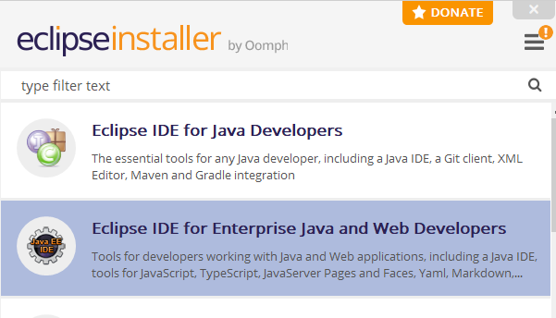

Cambia la ruta de instalación a C:\Diurno\Eclipse

**NOTA:** Es probable que también tengas varias versiones de Eclipse instaladas, al instalar en la carpeta Eclipse crea una subcarpeta con la versión instalada 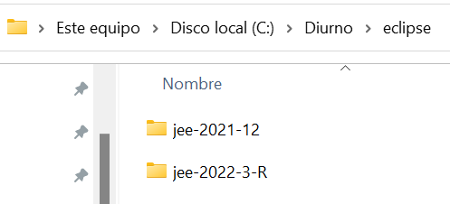

Intenta no mezclar workspace de una versión con otra salvo que estén muy próximas sino podrían no se compatibles

**Se recomienda añadir la versión de Eclipse al nombre del workspace para evitar este problema**

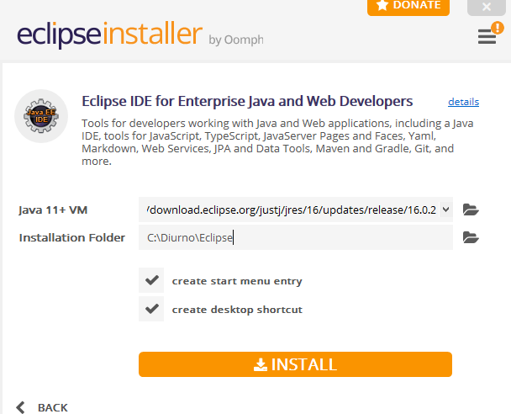

Aunque instale su propio jre, luego le indicaremos la localización del jdk instalado

Lanzamos el eclipse y crearemos el workspace.

Crearemos un workspace por cada conjunto de tecnologías que usemos, como empezaremos como JSP-JDBC (2021.06) así llamaremos al primer espacio de trabajo

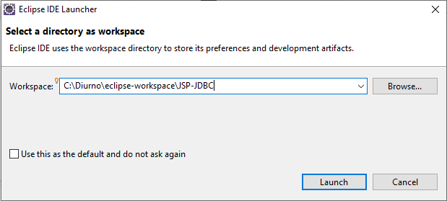

En cada workspace deberemos configurar los requerimientos del entorno de programación que usaremos, entraremos en Windows/preferences/ y cambiaremos:

* General/Workspace/text file encoding -> lo pondremos a utf8
* General/Workspace/New text file line delimiter -> establecido a Unix
* General/Editors/Text Editors/spelling -> Desactivado
* Java/Compiler/JDK Compliance level ->Fijado a 1.8 (mínimo requerido para Java EE 8)
* Java/Installer JRE -> seleccionar el jdk instalado y no el JRE

Aplicar todos los cambios

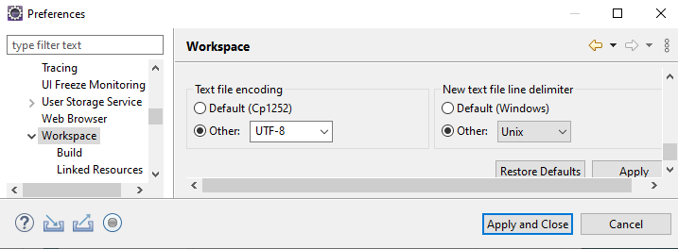

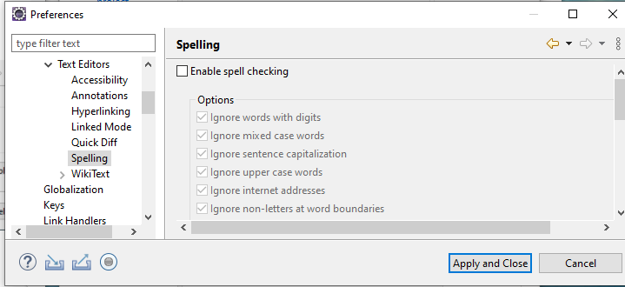

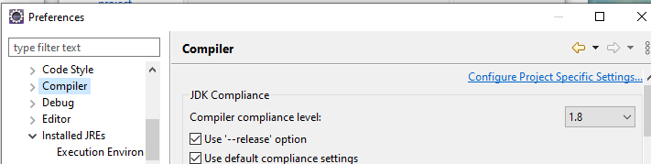

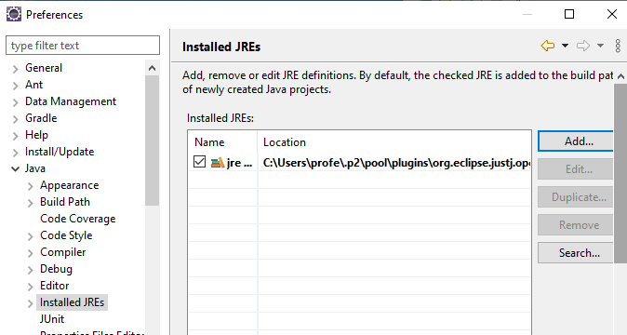

Pulsamos en Add para añadir el JDK

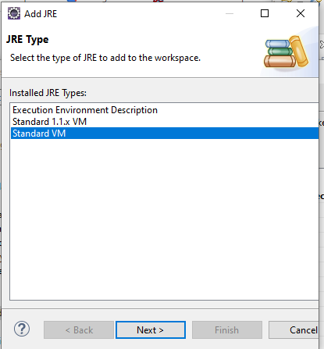

Busca la carpeta del jdk

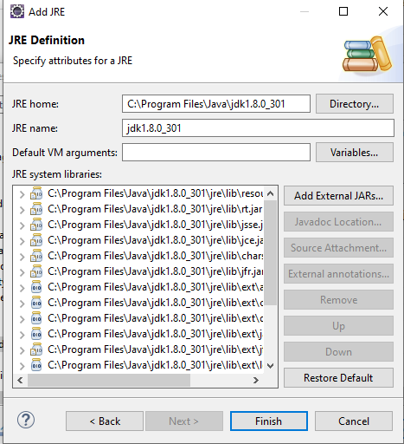

Deja seleccionado el jdk y no borres el jre que aparece

>>> CUIDADO: En la imagen aparece el JDK de pago de Oracle, debería aparecer la versión 202 que no es de pago

INTEGRAR PAYARA EN ECLIPSE

[Enlace con pasos](https://docs.payara.fish/community/docs/5.2020.6/documentation/ecosystem/eclipse-plugin.html) (aunque aparezcan los pasos los voy a detallar)

Entrar en Help/Eclipse Marketplace.., buscar Payara y cuando salga Payara Tools instalarlo

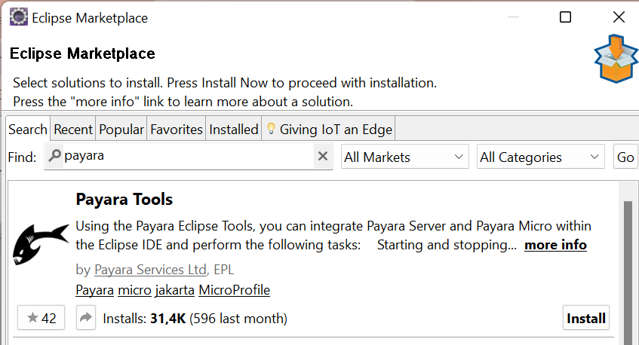

Te pedirá que aceptes la licencia, seleccionas “I accept” y pulsas en finish

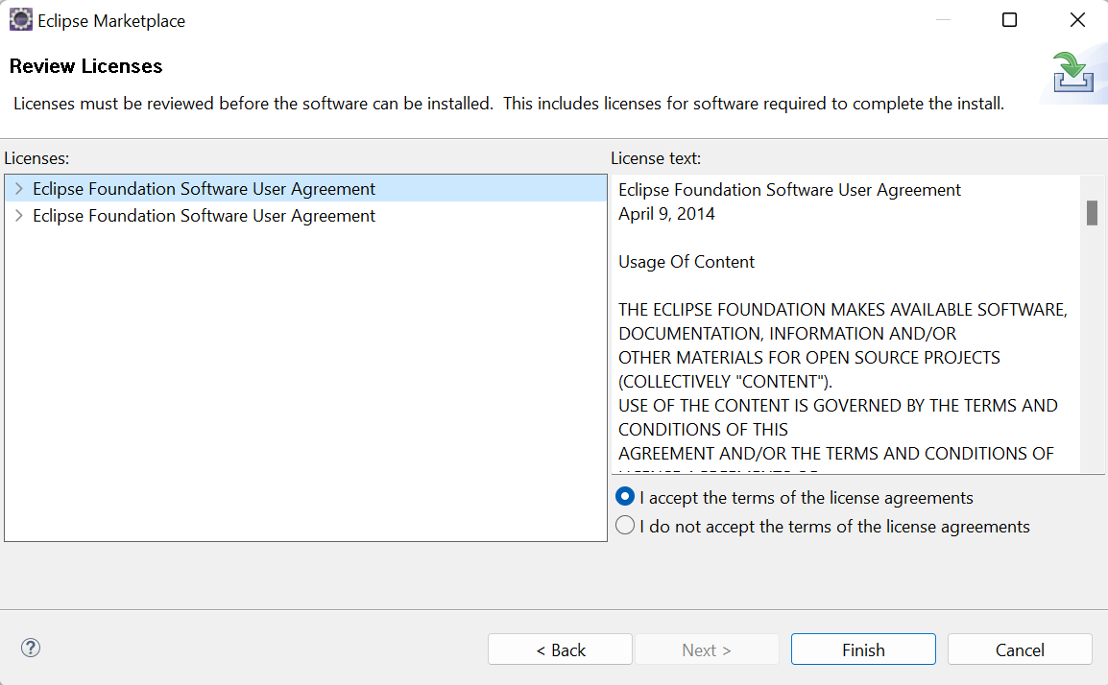

Cuando diga que es software sin firmar, pulsar en Install Anyway

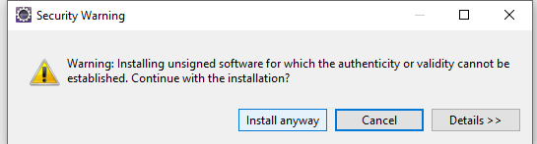

Pulsar en Restart

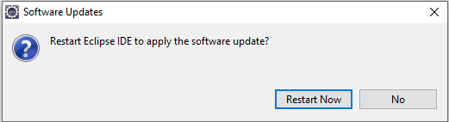

Pulsamos en crear un nuevo servidor, si no aparece la ventana Servers, se puede obtener desde Window/show view/Servers

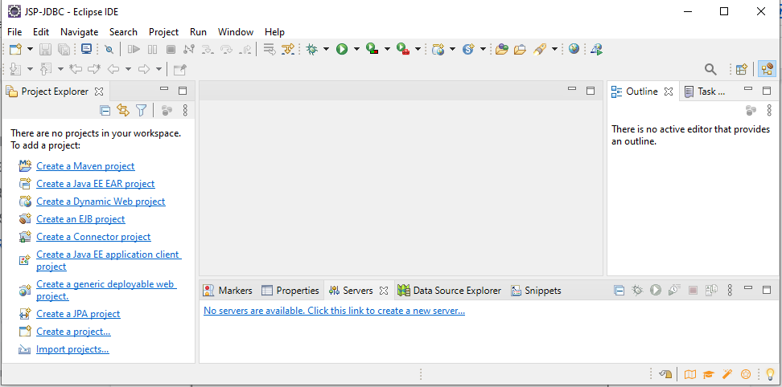

Seleccionar Payara y pulsar next

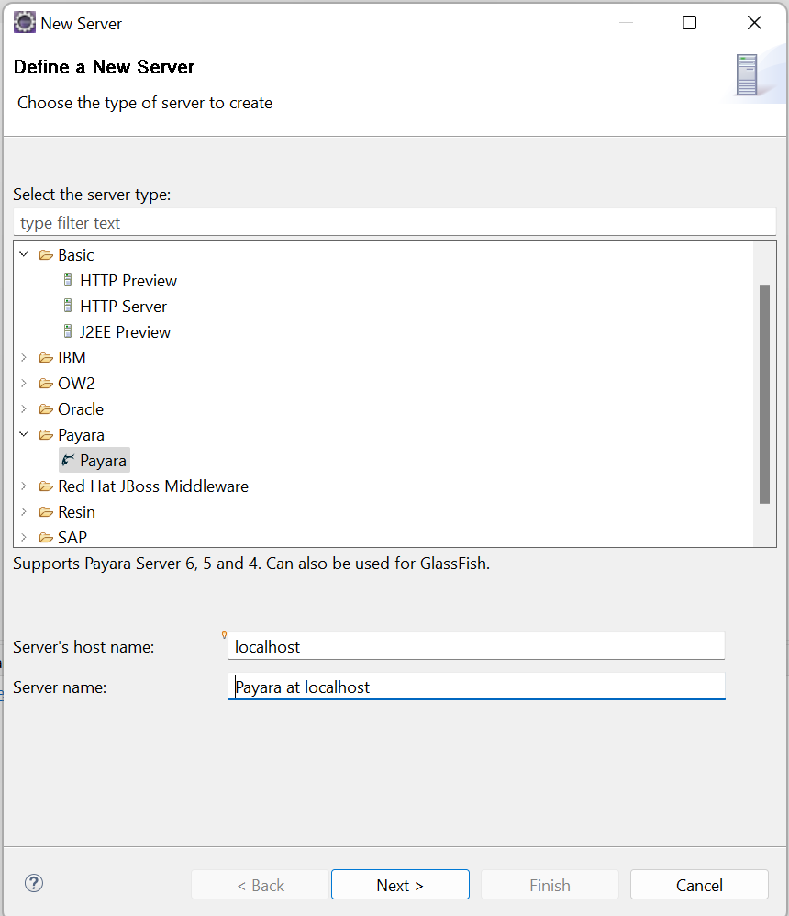

Nos pide que localicemos Payara y el jdk de Java, cuando localices payara cambiará el nombre del server. Pulsamos en next

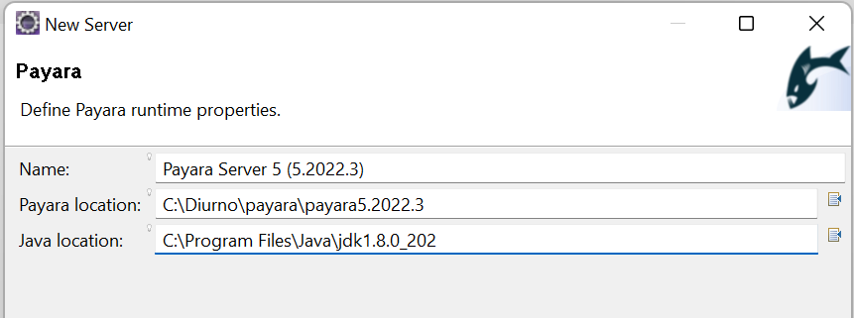

No pondremos contraseña admin al estar en desarrollo.

Pulsamos en finish y hemos acabado

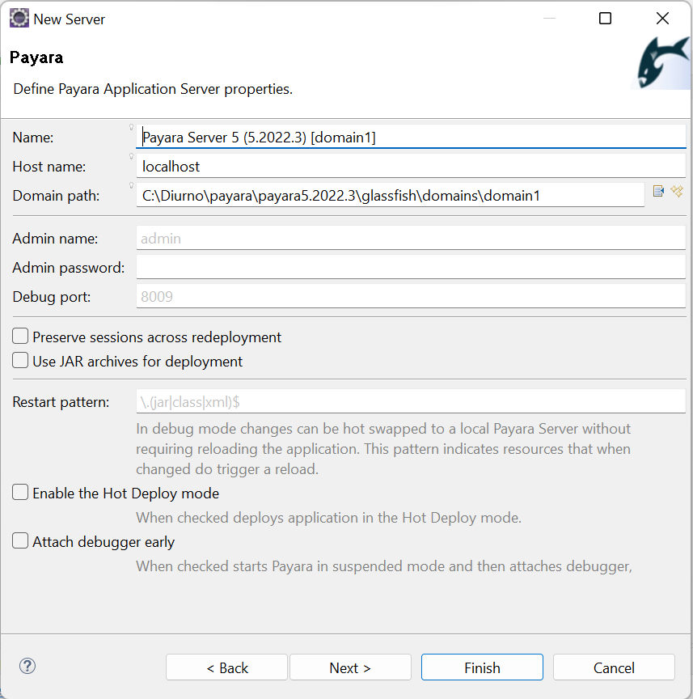

Ahora saldrá en servers el “runtime” (entorno de ejecución) para el servidor payara que hemos instalado

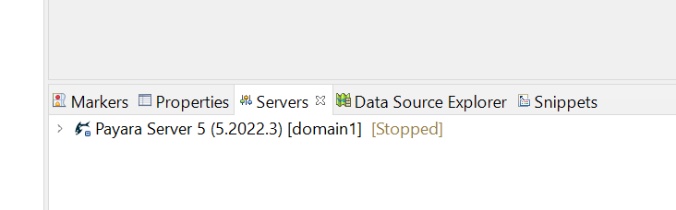

CÓMO PONER VARIAS VERSIONES DE PAYARA?

Diría una palabrota sobre los problemas que da Payara de un tipo o de otro pero estaría mal visto. En algunas ocasiones te puede interesar poner varias versiones de Payara con la esperanza de que el error que aparezca en una versión no lo haga en la otra.

Para instalar varias versiones de Payara procede como sigue:

1. Descarga una nueva versión y la descomprimes en C:\Diurno\payara

En mi equipo tengo ya varias versiones con estos nombres

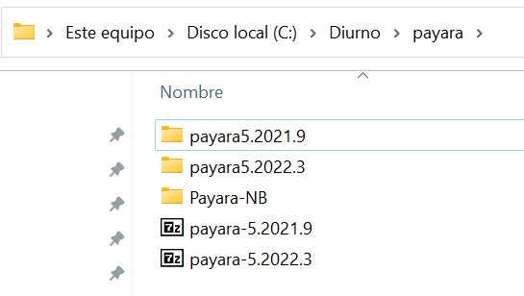

1. Abrimos Eclipse con intención de integrar un nuevo Payara.

Pulsamos botón derecho en servers y seleccionamos new/server

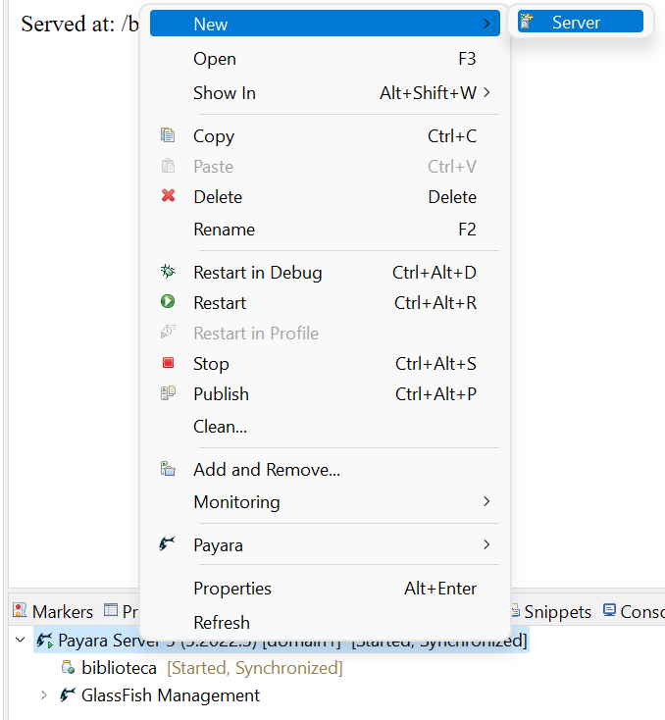

En la siguiente pantalla crearemos un nuevo runtime para la nueva versión pulsando en Add

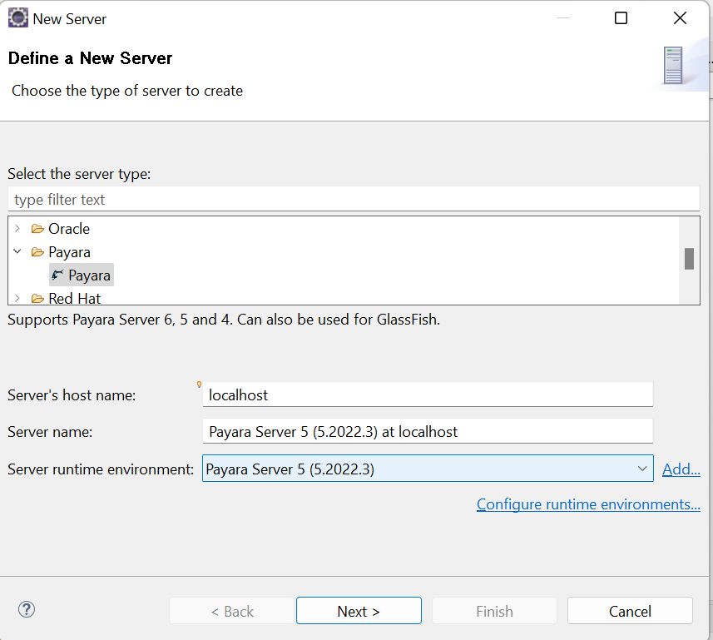

A partir de aquí se procede como cuando integramos el primer Payara. Se localiza la instalación de Payara y el jdk, se sigue con el resto de pantallas.

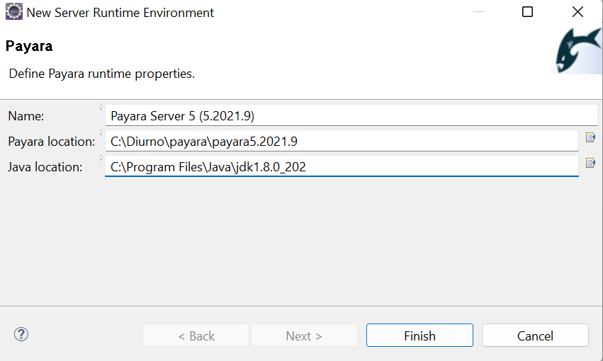

Tendrás en este caso dos versiones de Payra

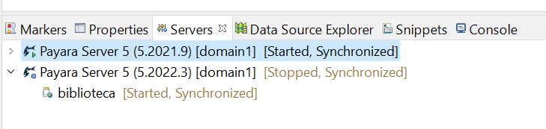

Al ejecutar la aplicación, selecciona la que te interese

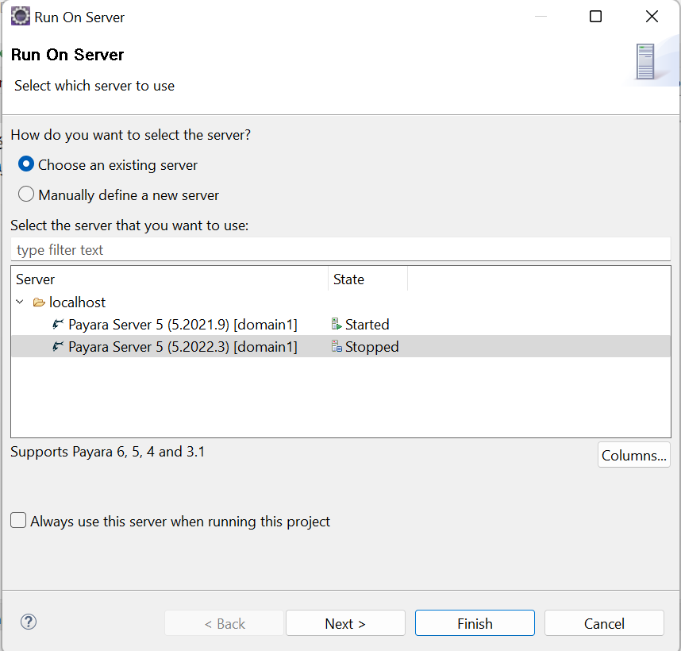

Si marcas “Usar siempre este servidor” ya no te lo preguntará para esta aplicación.

Puedes modificar este comportamiento desde propiedades del proyecto/Server

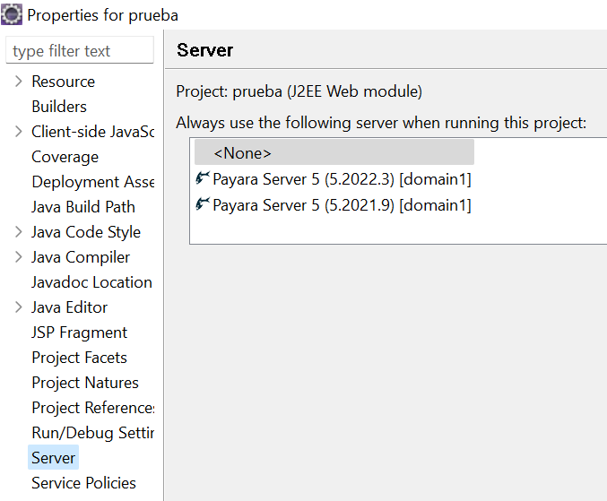

Debes tener en cuenta un aspecto muy importante y es qué librerías de Payara son las que está usando mi aplicación, lo normal es que use las mismas librerías que las del servidor en el que se despliegue la aplicación.

Para saber qué librerías son las que tiene de referencia tu aplicación debes pulsar en Payara System Libraries (tal y como aparece en la figura) y fijarte en la ruta de esas librerías, en nuestro caso usa payara5.2021.9

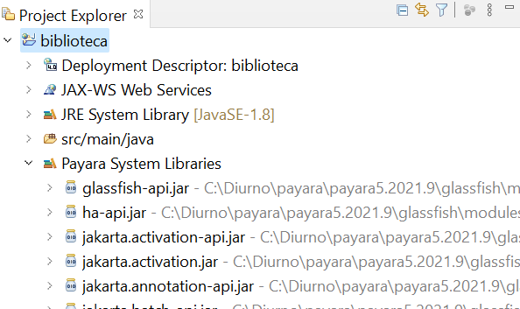

Para cambiar esas librerías por las de la otra versión de Payara debes acceder desde propiedades de tu aplicación en “Targeted Runtime”

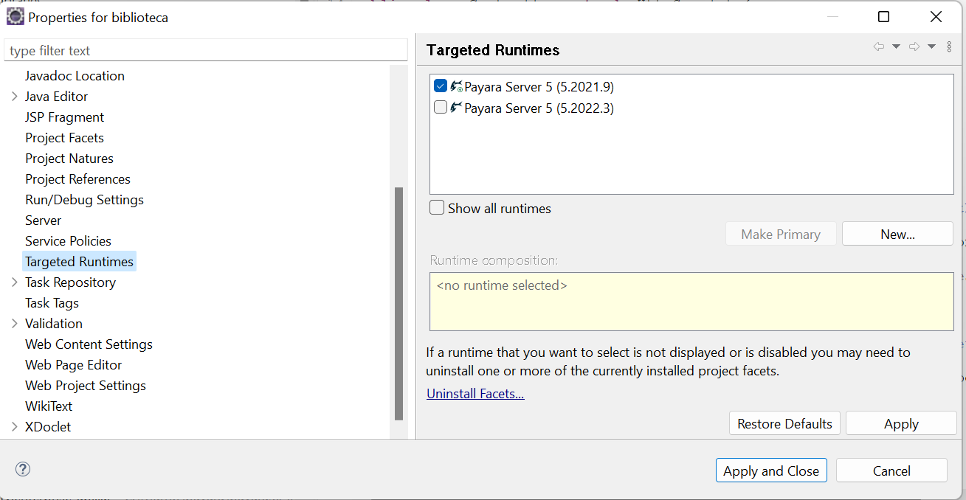

Desde aquí puedes hacer click en la versión de la que quieras usar las librerías y pulsar en Apply

PROBANDO EL ENTORNO

Para manejar Payara (arrancar etc) pulsaremos sobre el servidor creado en Servers y botón derecho

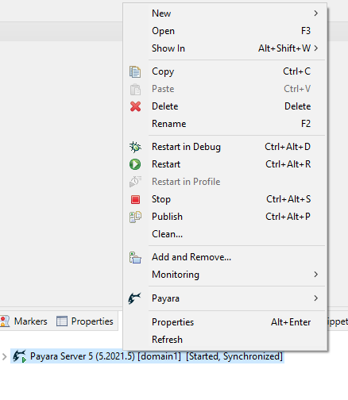

Vamos a arrancar el servidor pulsando en Start

Conforme inicie se mostrará en la consola la información de log de Payara

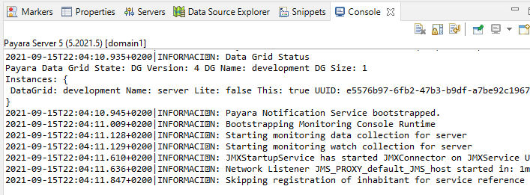

Si todo ha ido bien no saldrá ningún error pero no suele ser lo normal en los primeros pasos.

Seguramente te salga el siguiente cartel

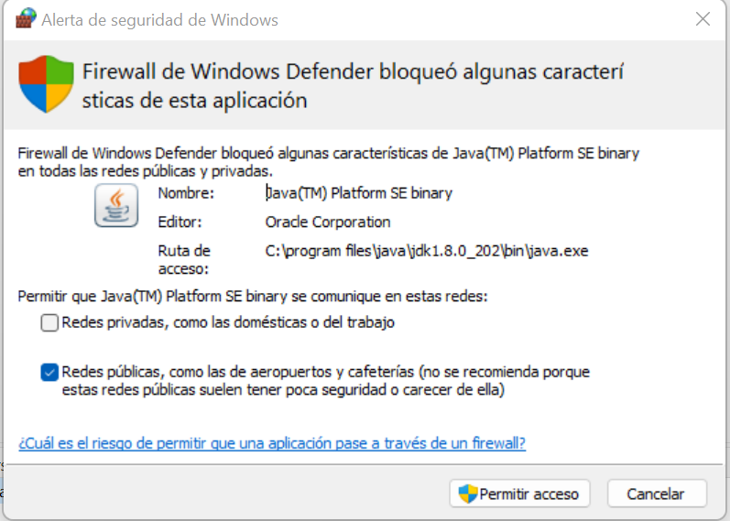

Pulsa en permitir acceso

Para probar si funciona deberemos abrir en el navegador las siguientes URLs

* localhost:4848 (para administrar)
* localhost:8080 (para lanzar las aplicaciones)

Si tu ordenador es lento, ten paciencia

Vamos a crear una aplicación Web tontorrona, tan sólo mostrará por pantalla “Hola Mundo”.

Crea un Dynamic web proyect, de nombre holamundo (sin espacios)

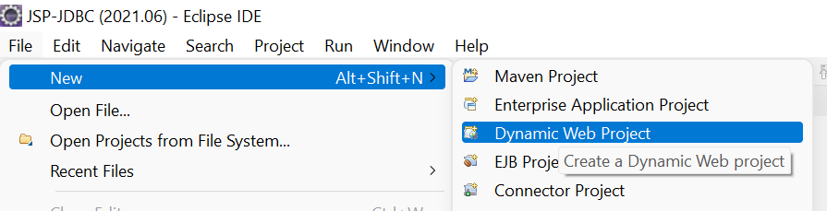

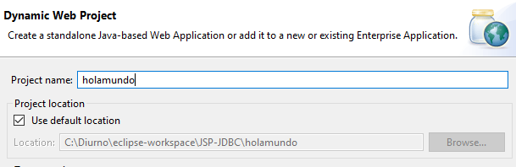

Ahora deberás crear un paquete de nombre servlets

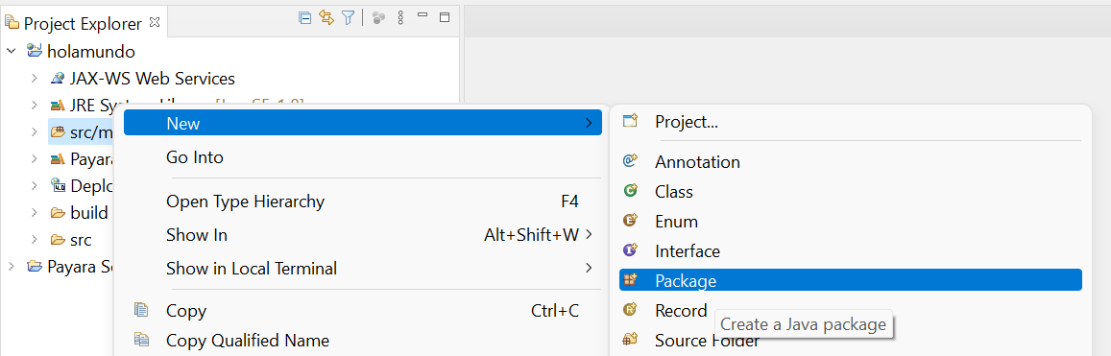

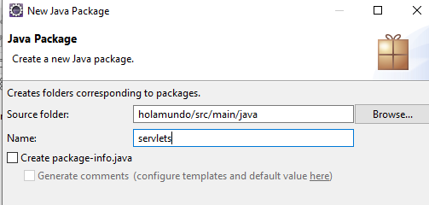

Dentro de ese paquete crea un servlet de nombre Controller (es una clase de Java asi que pon la C en mayúsculas)

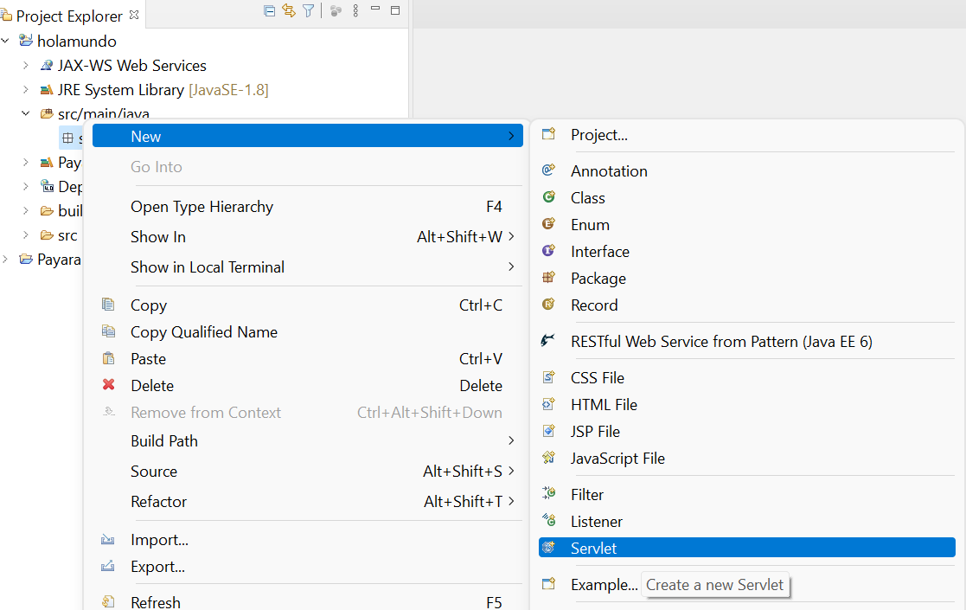

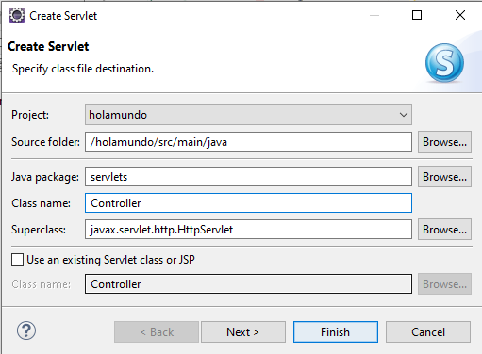

La URL déjala como está aunque en otras ocasiones la pondremos en minúsculas

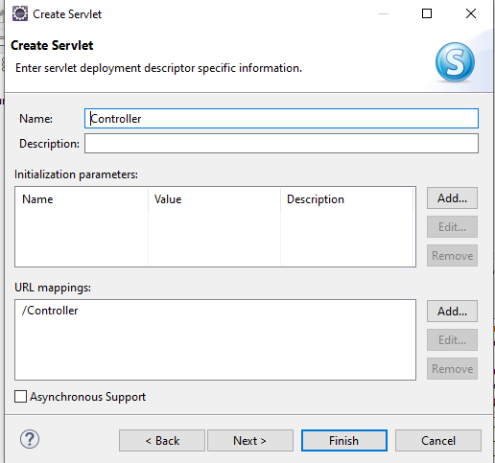

Ahora ejecutamos Holamundo con botón derecho ejecutar en server

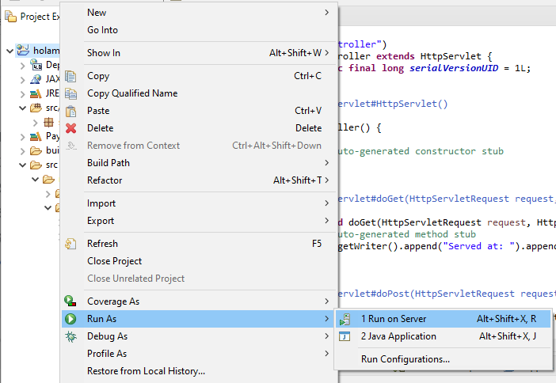

Seleccionar el servidor en el que se desplegará tu aplicación

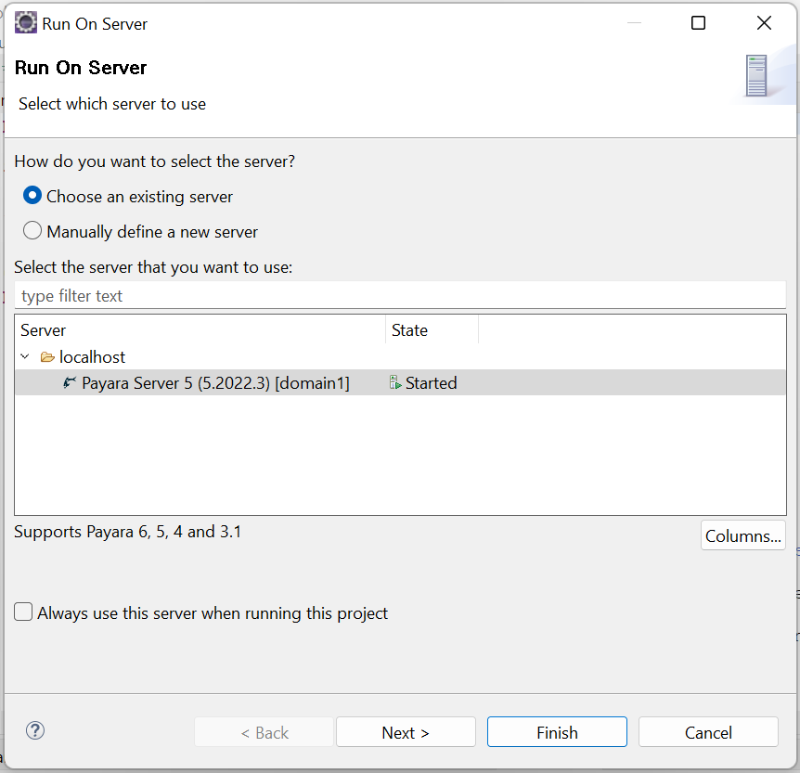

No te asustes si te sale esto

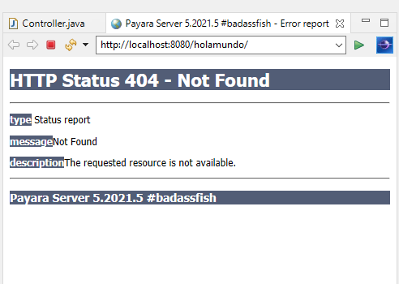

Entra en un navegador y escribe <http://localhost:8080/holamundo/controller> verás que no funcione y sí poniendo [http://localhost:8080/holamundo/Controller](http://localhost:8080/holamundo/controller) ya que desde la identificación de la máquina y puerto (localhost:8080) es sensible a mayúsculas

Si analizas la URL identificarás el nombre del proyecto y la URL asignada a ese servlet

Recuerda apagar el servidor Payara, si no lo usas, para que no consuma recursos innecesariamente.

**NOTA:** El navegador que se muestra en Eclipse es muy cutre, puedes cambiar el navegador que usa por defecto desde Windows\Web Browser , si seleccionas Default, abrirá el que tengas por defecto en windows

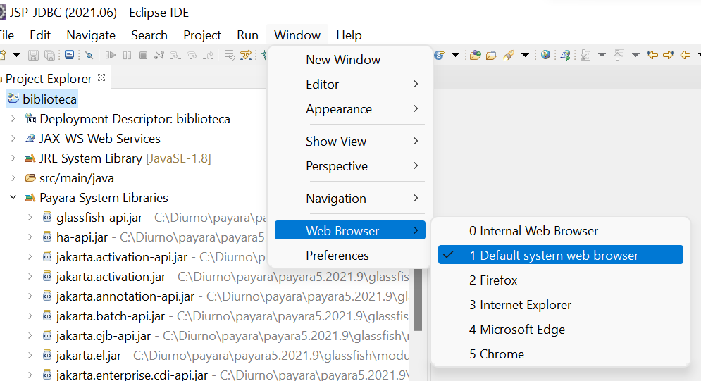

COMANDOS PARA TRABAJAR CON PAYARA

Iniciar/parar Servidor

Se puede hacer desde el IDE pero si lo queremos hacer desde windows tenemos que recordar que no es un programa instalado sino portable como Eclipse

Buscar dir bin desde cmd y desde allí seguir comandos siguientes

*asadmin start-domain*

*asadmin stop-domain*

Se puede poner después el dominio para no arrancar el dominio por defecto

SI entramos en asadmin se puede poner los comandos como cuando se pone en Unix, rellenando el resto con tab

Podemos crear dominio, borrar , listar etc, los comandos son muy intituivos

ERRORES

**ERROR:** Al instalar el plugin de Payara da error

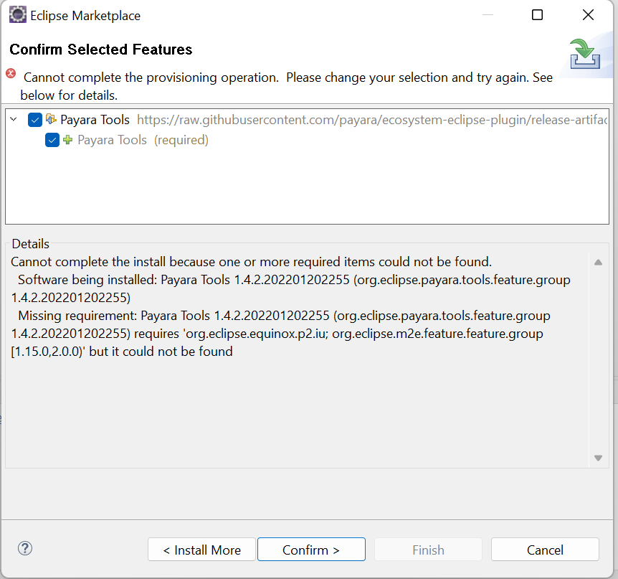

**SOLUCIÓN:** Si seguimos el enlace <https://marketplace.eclipse.org/content/payara-tools>

indica que la versión más alta compatible con este plugin es la 2021-09

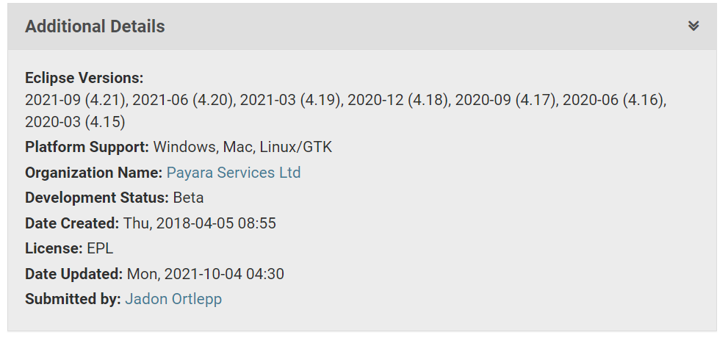

Para solucionarlo instalo la versión 2021-06 de Eclipse

**ERROR:** Al iniciar Payara obtengo el siguiente error

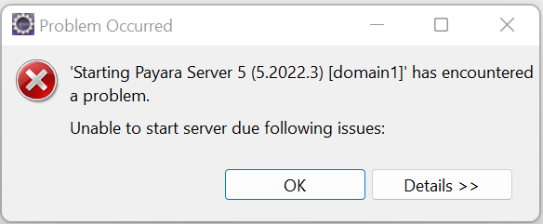

El antivirus detecta el fichero war-util.jar como si fuera un virus pero no lo es

ADVERTENCIA: Failed to install file:/C:/Diurno/payara/payara5.2022.3/glassfish/modules/war-util.jar.

java.io.FileNotFoundException: C:\Diurno\payara\payara5.2022.3\glassfish\modules\war-util.jar (No se pudo completar la operaci�n porque el archivo contiene un virus o software potencialmente no deseado)

SOLUCION: Volver a descargar el fichero y descomprimirlo

Al hacerlo no me deja porque lo detecta como virus

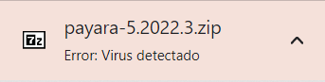

Desactivo protección en tiempo real de Defender

Descargo fichero

Añado como exclusión de chequeo del antivirus a la carpeta de payara

Vuelvo a descomprimir el fichero en su ruta original

Vuelvo a activar el Defender

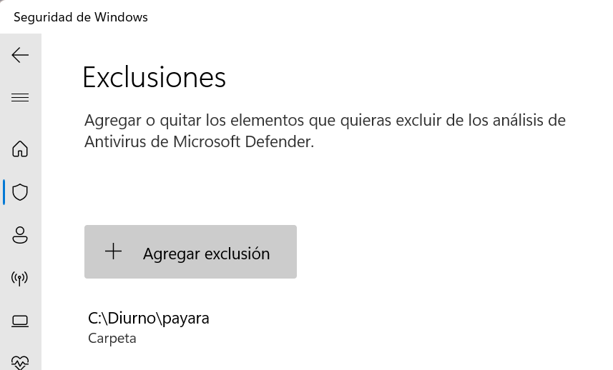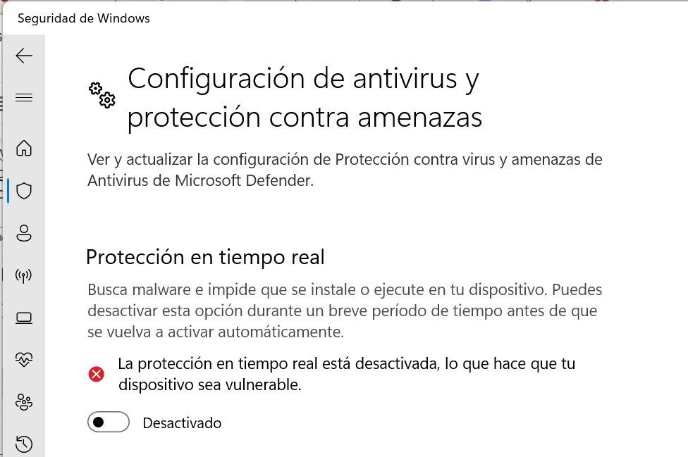

**ERROR (22-05-23) :** Al instalar instalar Eclipse 2021.06 con Payara 5.2022.3 y plugin de Payara una vez terminada la instalación no permite arrancar el servidor Payara, obtengo el siguiente error

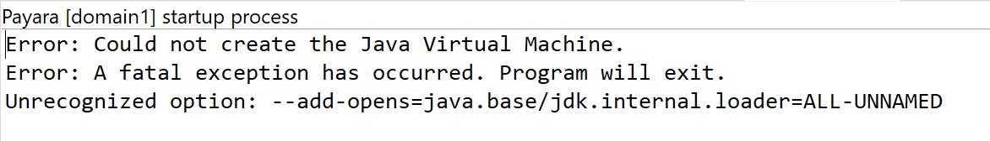

Error: Could not create the Java Virtual Machine.

Error: A fatal exception has occurred. Program will exit.

Unrecognized option: --add-opens=java.base/jdk.internal.loader=ALL-UNNAMED